Министерство образования Республики Беларусь
Учреждение образования «Белорусский государственный университет информатики и радиоэлектроники»

Факультет компьютерных систем и сетей

Кафедра программного обеспечения информационных технологий

Дисциплина: Основы алгоритмизации и программирования

ПОЯСНИТЕЛЬНАЯ ЗАПИСКА
к курсовой работе
на тему

ИГРОВОЕ ПРОГРАММНОЕ СРЕДСТВО РИТМИЧЕСКОГО ВЗАИМОДЕЙСТВИЯ С МУЗЫКАЛЬНЫМИ КОМПОЗИЦИЯМИ

БГУИР КР 6-05-0612-01 106 ПЗ

Студент: гр. 451001 Држевецкий Н. А.

Руководитель:
асс. Шостак Е.В.

Минск 2025
СОДЕРЖАНИЕ

ВВЕДЕНИЕ 5
1 АНАЛИЗ ПРОТОТИПОВ, ЛИТЕРАТУРНЫХ ИСТОЧНИКОВ И ФОРМИРОВАНИЕ ТРЕБОВАНИЙ К ПРОЕКТИРУЕМОМУ ПРОГРАММНОМУ СРЕДСТВУ 7
1.1 Примеры решения аналогичных задач 7
1.2 Требования к проектируемому программному средству 7
2 АНАЛИЗ ТРЕБОВАНИЙ К ПС И РАЗРАБОТКА ФУНКЦИОНАЛЬНЫХ ТРЕБОВАНИЙ 10
2.1 Описание функциональности ПС 10
2.2 Спецификация функциональных требований 12
3 ПРОЕКТИРОВАНИЕ ПРОГРАММНОГО СРЕДСТВА 14
3.1 Разработка алгоритма ПС 14
3.2 Алгоритмы отдельных модулей 14
4 СОЗДАНИЕ (КОНСТРУИРОВАНИЕ) ПРОГРАММНОГО СРЕДСТВА 20
4.1 Структура программного средства 20
4.2 Описание логики, процедур и функций 21
5 ТЕСТИРОВАНИЕ, ПРОВЕРКА РАБОТОСПОСОБНОСТИ И АНАЛИЗ ПОЛУЧЕННЫХ РЕЗУЛЬТАТОВ 25
5.1 Тестирование программного средства 25
5.2 Экспериментальная проверка 27
5.3 Анализ полученных данных 27
5.4 Результаты тестирования 27
6 РУКОВОДСТВО ПО УСТАНОВКЕ И ИСПОЛЬЗОВАНИЮ 28
6.1 Установка приложения “BeatKey” 28
6.2 Эксплуатация приложения “BeatKey” 29
ЗАКЛЮЧЕНИЕ 32
СПИСОК ИСПОЛЬЗОВАННЫХ ИСТОЧНИКОВ 33
ПРИЛОЖЕНИЯ 34
ВЕДОМОСТЬ 52

ВВЕДЕНИЕ

Современные игровые технологии активно развиваются и охватывают широкий спектр задач, выходящих за рамки исключительно развлекательных функций. Особое место среди них занимают музыкальные и ритм-игры, которые способствуют развитию чувства ритма, реакции, концентрации внимания и координации действий пользователя. Подобные программные средства находят применение как в игровой индустрии, так и в образовательной среде, а также используются в качестве инструмента для самотренировки и творческого самовыражения.
Ритм-игры представляют собой жанр, в котором игровой процесс напрямую синхронизирован с музыкальным сопровождением. Пользователь должен выполнять определённые действия (нажатия клавиш или их удержание) в строго заданные моменты времени, соответствующие ритмической структуре музыкального произведения. Примерами популярных игр данного жанра являются osu![1], Friday Night Funkin’[2] и A Dance of Fire and Ice[3], каждая из которых использует собственный подход к визуализации ритма и взаимодействию с игроком.
Целью данной курсовой работы является разработка игрового программного средства «BeatKey» — ритм-игры для персонального компьютера, ориентированной на нажатие клавиш в такт музыкальному сопровождению. Особенностью разрабатываемого приложения является возможность загрузки пользовательских музыкальных композиций и карт таймингов, а также наличие базового редакторского подхода к созданию и настройке ритмических последовательностей.
Программное средство реализовано на языке программирования C++ с использованием фреймворка Qt, который предоставляет инструменты для создания графического пользовательского интерфейса, обработки событий ввода, работы с мультимедиа и организации анимации. Использование Qt позволяет обеспечить переносимость приложения и стабильную работу с аудиофайлами и визуальными элементами игры.
В ходе выполнения курсовой работы были поставлены следующие задачи:
- Анализ существующих ритм-игр и формирование требований к разрабатываемому программному средству.
- Проектирование архитектуры приложения и логики игрового процесса.
- Реализация механики воспроизведения музыки и синхронизации игровых объектов с тайм-кодами.
- Разработка пользовательского интерфейса и системы визуальной обратной связи.
- Тестирование работоспособности программы и анализ корректности игровых сценариев.
- Подготовка документации, описывающей структуру, алгоритмы и результаты разработки.
Разработка данного программного средства представляет собой практическую задачу по созданию интерактивного приложения, сочетающего работу с графикой, звуком и пользовательским вводом в режиме реального времени. Результатом курсовой работы является полностью функционирующее игровое приложение, соответствующее поставленным требованиям и пригодное для дальнейшего расширения и использования.

АНАЛИЗ ПРОТОТИПОВ, ЛИТЕРАТУРНЫХ ИСТОЧНИКОВ И ФОРМИРОВАНИЕ ТРЕБОВАНИЙ К ПРОЕКТИРУЕМОМУ ПРОГРАММНОМУ СРЕДСТВУ

Примеры решения аналогичных задач

На сегодняшний день существует ряд программных продуктов и игр, реализующих механику ритмического взаимодействия пользователя с музыкальными композициями. Рассмотрим наиболее известные из них.
osu! — популярная ритм-игра, в которой игроку необходимо нажимать на игровые объекты в строго определённые моменты времени, синхронизированные с музыкальным сопровождением. Игра поддерживает загрузку пользовательских карт, содержащих тайминги нажатий, и предлагает различные режимы взаимодействия.
Достоинства:
- Высокая точность синхронизации с музыкой.
- Поддержка пользовательских карт и музыкальных файлов.
- Большое сообщество и разнообразие контента.
- Развитие реакции и чувства ритма.
Недостатки:
- Высокий порог входа для новых пользователей.
- Сложный интерфейс и система настроек.
- Зависимость от интернет-сервисов для полноценного функционала.
Friday Night Funkin’ — ритм-игра, в которой игрок должен нажимать клавиши в такт музыке, ориентируясь на визуальные подсказки в виде движущихся стрелок. Игра ориентирована на реакцию и запоминание ритмических паттернов.
Достоинства:
- Простой и понятный игровой процесс
- Низкий порог входа.
- Яркая визуальная обратная связь.
- Развитие координации и внимания.
Недостатки:
- Ограниченные возможности по созданию собственных карт.
- Отсутствие встроенного редактора таймингов.
- Жёсткая привязка визуальных элементов к игровому стилю.

Требования к проектируемому программному средству

    - Назначение разработки.
Разрабатываемое программное средство BeatKey представляет собой локальную ритм-игру, предназначенную для взаимодействия пользователя с музыкальными композициями посредством нажатия клавиш в заданные моменты времени. Цель разработки — создание игрового приложения, позволяющего загружать музыкальные файлы и соответствующие им карты таймингов, а также оценивать точность действий пользователя.

    - Состав выполняемых функций.
- Загрузка музыкальных файлов формата MP3 и WAV.
- Загрузка карт таймингов из текстовых файлов.
- Воспроизведение музыкальных композиций.
- Отображение игровых объектов, синхронизированных с музыкой.
- Обработка нажатий клавиш пользователя в реальном времени.
- Обработка нажатий клавиш пользователя в реальном времени.
- Подсчет очков и количества здоровья (HP).
- Отображение текущего состояния игры и результатов.
- Поддержка пользовательских настроек (громкость, бинды клавиш).

    - Входные данные.
- Музыкальные файлы.
- Файлы карт таймингов.
- Нажатия клавиш пользователя.
- Пользовательские настройки (громкость, клавиши управления).

    - Выходные данные.
- Визуальное отображение игровых объектов.
- Информация о точности нажатий.
- Отображение текущего количества очков и HP.
- Сообщения о начале и завершении игры.
- Итоговый результат прохождения композиции.

    - Требования к временным характеристикам.
- Запуск воспроизведения музыки — не более 1 секунды.
- Обработка пользовательского ввода — в режиме реального времени.
- Обновление визуальных элементов — не реже 60 кадров в секунду.
- Подсчет результатов нажатия — не более 10 миллисекунд.

    - Требования к надежности.
- Корректная обработка некорректных или поврежденных файлов.
- Корректная обработка некорректных или поврежденных файлов.
- Стабильная работа при повторных запусках игры.
- Предотвращение зависаний при ошибках ввода.

    - Условия эксплуатации.
Программа предназначена для работы на персональном компьютере без необходимости подключения к сети Интернет.
Поддерживаемые операционные системы:
- Windows 11 (64-bit).
- Windows 10 (64-bit).
- Windows 7 (64-bit).
Управление осуществляется с помощью клавиатуры. Графический интерфейс отображается в оконном режиме и адаптируется под размеры экрана.

АНАЛИЗ ТРЕБОВАНИЙ К ПС И РАЗРАБОТКА ФУНКЦИОНАЛЬНЫХ ТРЕБОВАНИЙ

Описание функциональности ПС

Всевозможные акторы:

    - Загрузка карты и запуск игры.
Акторы: пользователь, программа.
Цель: загрузка музыкальной композиции и соответствующей карты таймингов, подготовка к началу игры.
Предусловия: программа запущена, игра находится в основном меню.
Основной сценарий:
- Пользователь выбирает пункт меню «Загрузить карту».
- Пользователь указывает файл карты таймингов.
- Программа автоматически определяет и загружает связанный музыкальный файл.
- Программа проверяет корректность загруженных данных.
- После успешной загрузки программа отображает информацию о карте и готовности к игре.
Альтернативные сценарии:
- Файл карты отсутствует или поврежден — программа уведомляет пользователя об ошибке.
- Музыкальный файл не найден — программа сообщает о невозможности запуска игры.

    - Подготовка и запуск игрового процесса.
Акторы: пользователь, программа.
Цель: подготовка игрока к началу ритмического взаимодействия.
Предусловия: карта и музыкальный файл успешно загружены.
Основной сценарий:
- Пользователь выбирает пункт «Начать игру».
- Программа запускает подготовительный этап.
- На экране отображается игровая зона и элементы интерфейса.
- Через заданную задержку начинается воспроизведение музыки и активируется игровой процесс.
Альтернативные сценарии:
- Пользователь пытается начать игру без загруженной карты — программа выводит предупреждение.

    - Основной игровой процесс.
Акторы: пользователь, программа.
Цель: выполнение нажатий клавиш в такт музыкальной композиции.
Предусловия: игровой процесс запущен, музыка воспроизводится.
Основной сценарий:
- Программа отображает игровые объекты, движущиеся в сторону зоны попадания.
- Пользователь нажимает назначенные клавиши в момент совпадения объекта с зоной попадания.
- Программа фиксирует время нажатия и сравнивает его с тайм-кодом ноты.
- В зависимости от точности нажатия определяется результат (отлично, хорошо, допустимо, промах).
- Программа обновляет счет, здоровье и визуальную обратную связь.
Альтернативные сценарии:
- Пользователь нажимает клавишу вне допустимого временного интервала — фиксируется промах.
- Пользователь не нажимает клавишу — нота автоматически засчитывается как промах.

    - Подсчет результатов и завершение игры.
Акторы: программа.
Цель: определение итогового результата прохождения композиции.
Предусловия: все ноты карты обработаны.
Основной сценарий:
- Программа анализирует все зарегистрированные нажатия.
- Итоговый результат отображается на экране.
- Программа завершает воспроизведение музыки.
- Пользователю предлагается повторить игру или загрузить другую карту.
Альтернативные сценарии:
- Значение здоровья игрока достигает нуля — игра завершается досрочно с сообщением о поражении.

    - Изменение настроек.
Акторы: пользователь, программа.
Цель: настройка параметров управления и звука.
Предусловия: программа запущена.
Основной сценарий:
- Пользователь открывает окно настроек.
- Пользователь изменяет громкость музыки и звуковых эффектов.
- Пользователь назначает клавиши управления.
- Программа сохраняет настройки и применяет их к игровому процессу.
Альтернативные сценарии:
- Пользователь назначает недопустимую клавишу — программа запрашивает повторный ввод.

Спецификация функциональных требований

    - Загрузка карты и запуск игры.
- Пользователь должен иметь возможность загружать карты таймингов из текстовых файлов.
- Программа должна автоматически загружать соответствующий музыкальный файл.
- Программа должна проверять корректность входных данных.
- При ошибке загрузки программа должна уведомлять пользователя.

    - Подготовка и запуск игрового процесса.
- Программа должна запускать игру только при наличии загруженной карты.
- Должен присутствовать подготовительный интервал перед началом воспроизведения музыки.
- Программа должна отображать текущее состояние игры.

    - Основной игровой процесс.
- Программа должна отображать игровые объекты, синхронизированные с музыкой.
- Программа должна обрабатывать нажатия клавиш в режиме реального времени.
- Точность нажатий должна оцениваться по заданным временным интервалам.
- Программа должна учитывать промахи при отсутствии нажатия.
- Программа должна воспроизводить звуковую и визуальную обратную связь.

    - Подсчет результатов и завершение игры.
- Программа должна вести подсчет очков и уровня здоровья игрока.
- При снижении уровня здоровья до нуля игра должна завершаться досрочно.
- После завершения композиции программа должна отображать итоговый результат.

    - Настройки.
- Программа должна предоставлять интерфейс для изменения громкости музыки.
- Программа должна предоставлять возможность изменения громкости звуковых эффектов.
- Программа должна позволять переназначать клавиши управления.
- Настройки должны сохраняться между запусками программы.

ПРОЕКТИРОВАНИЕ ПРОГРАММНОГО СРЕДСТВА

Разработка алгоритма ПС

Алгоритм работы программы можно представить в виде последовательности действий:
- Запуск программы и инициализация основных компонентов.
- Загрузка карты таймингов и музыкальной композиции.
- Подготовка игрового процесса.
- Основной игровой цикл.
- Обработка нажатий клавиш и оценка точности.
- Подсчет результатов и контроль состояния игрока.
- Завершение игры и отображение итогов.

Алгоритмы отдельных модулей

    - Алгоритм загрузки карты и подготовки игры

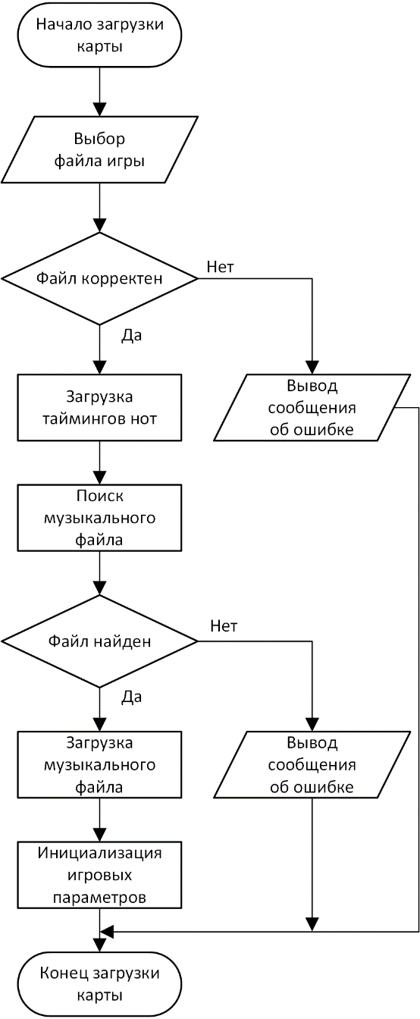

Рисунок 3.1 – Загрузка карты и подготовка игры

    - Алгоритм запуска и синхронизации игрового процесса

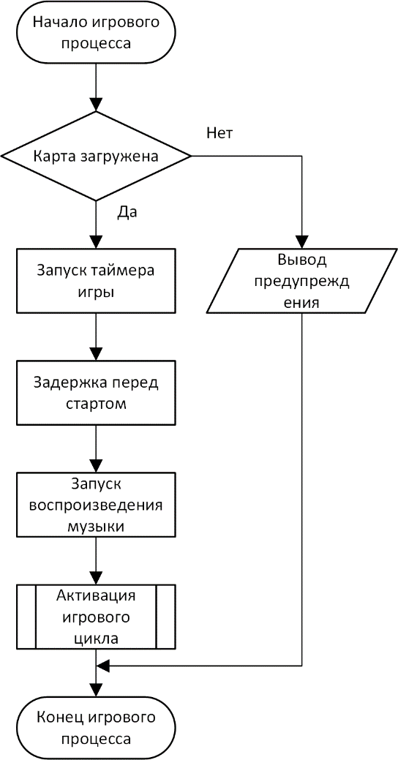

Рисунок 3.2 – Запуск и синхронизация игры

    - Алгоритм основного игрового цикла

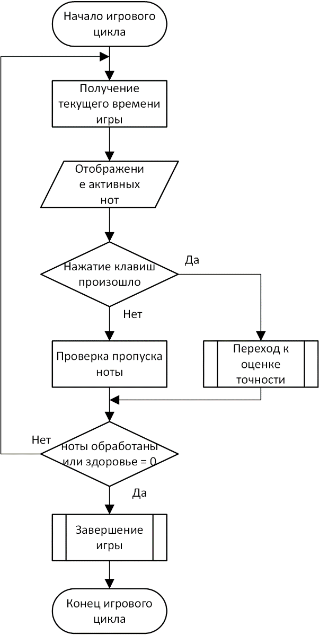

Рисунок 3.3 – Основной игровой цикл

    - Алгоритм оценки точности

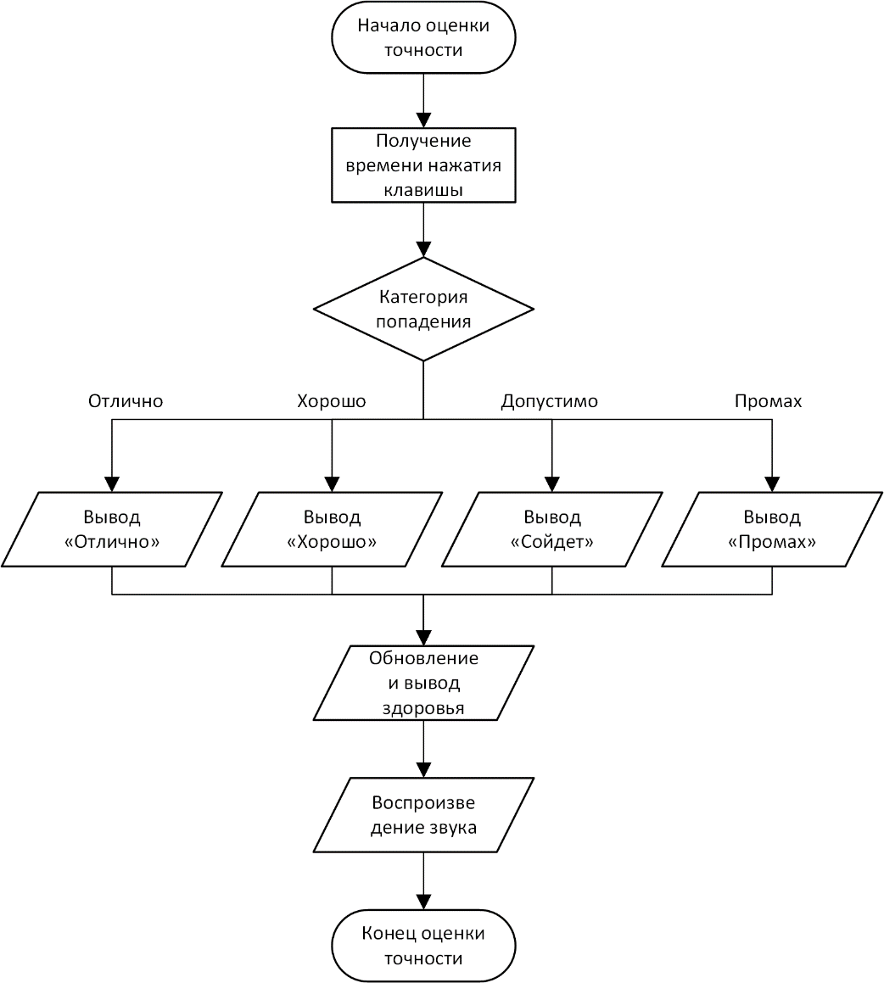

Рисунок 3.4 – Оценка попаданий

    - Алгоритм корректного завершения игры

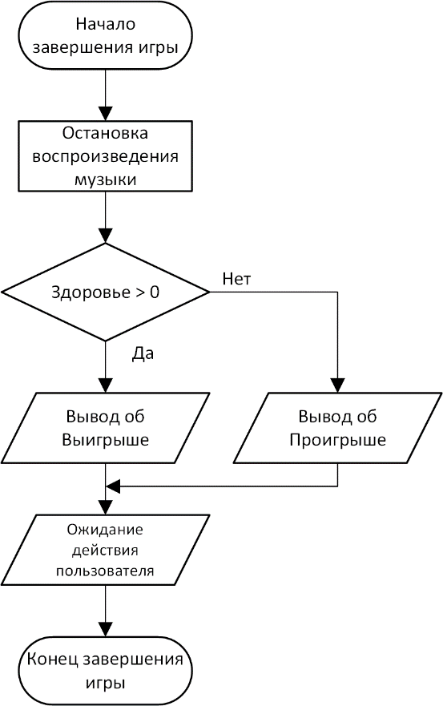

Рисунок 3.5 – Завершение игры

СОЗДАНИЕ (КОНСТРУИРОВАНИЕ) ПРОГРАММНОГО СРЕДСТВА

Структура программного средства

На основании разработанной архитектуры и алгоритмов реализуется программное средство «BeatKey». В процессе реализации осуществляется разработка всех основных модулей, их отладка и интеграция в единое приложение. Программное средство создаётся с использованием модульного подхода, что обеспечивает простоту сопровождения, возможность расширения функционала и повторного использования компонентов в будущем.
Архитектура приложения построена на модульной основе и включает следующие ключевые модули:
- Модуль основного окна (MainWindow) – отвечает за управление интерфейсом пользователя, отображение игровых объектов, а также обработку событий клавиатуры. Этот модуль контролирует игровой цикл, синхронизацию нот с музыкальным сопровождением и визуализацию анимаций, таких как эффекты попаданий и промахов.
- Модуль конфигурации игры (GameConfig) – обеспечивает хранение и загрузку настроек игры, включая громкость звуков (hit, miss, музыка) и пользовательские клавиши управления. Модуль реализован с использованием паттерна «синглтон», что гарантирует доступ к конфигурации из любого места программы и упрощает сохранение и изменение настроек.
- Модуль диалога настроек (SettingsDialog) – предоставляет пользователю интерфейс для изменения параметров игры. Он включает слайдеры для регулировки громкости звуков и музыки, кнопки для изменения основных и дополнительных клавиш управления. Модуль также обрабатывает события ввода и обеспечивает обратную связь в реальном времени, обновляя текущие настройки при изменении пользователем.
- Модуль работы с музыкой и звуковыми эффектами – реализует воспроизведение музыкальных треков и звуков hit/miss с корректной синхронизацией с игровым циклом. Модуль использует возможности фреймворка Qt (QMediaPlayer, QAudioOutput, QSoundEffect) для точного управления аудио и поддержки различных форматов файлов.
- Модуль карты ритма (BeatMap) – отвечает за хранение тайм-кодов нот, их состояния (попадание, промах) и обработку игрового времени. Модуль обеспечивает возможность загрузки пользовательских карт из текстовых файлов и корректную синхронизацию нот с музыкальной дорожкой.

Описание логики, процедур и функций

    - Основные типы и структуры данных.
В модуле MainWindow определён основной тип данных Note, обозначающий игровую ноту. Он содержит следующие поля:
- beatTime – момент времени (в миллисекундах), когда нота должна быть нажата.
- hit – логическое значение, показывающее, была ли нота успешно сыграна.
- missed – логическое значение, показывающее, была ли нота промахнута.
Также в модуле MainWindow определена структура BeatMap, содержащая:
- musicPath – путь к музыкальному файлу карты;
- notes – массив объектов Note, формирующий последовательность ритма.
В модуле GameConfig используется структура хранения настроек игры, включающая:
- hitVolume, missVolume, musicVolume – значения громкости звуков hit, miss и фоновой музыки;
- primaryKey, secondaryKey – коды клавиш управления;
- m_settings – объект QSettings для сохранения и загрузки конфигурации из файла settings.ini.
В модуле SettingsDialog используются переменные primaryKeyCode и secondaryKeyCode для хранения временных значений клавиш, назначаемых пользователем через интерфейс диалога настроек.

    - Подпрограммы модуля MainWindow.

Таблица 4.1 – Описание процедур и функций модуля MainWindow
Имя подпрограммы | Описание | Заголовок | Имя параметра | Назначение параметра
loadMap() | Загружает карту из текстового файла, создаёт объекты Note и синхронизирует с музыкальным файлом | void MainWindow::loadMap() | – | –

Продолжение таблицы 4.1
startGame() | Запускает игровой цикл, сбрасывает состояние нот и HP | void MainWindow::startGame() | – | –
updateGame() | Обновляет состояние игры каждое тактовое событие таймера, запускает музыку, проверяет попадания и промахи | void MainWindow::updateGame() | – | –
keyPressEvent(QKeyEvent *event) | Обрабатывает нажатия клавиш, проверяет попадания в ноты, регистрирует результат | void MainWindow::keyPressEvent(QKeyEvent *event) | event | Содержит информацию о нажатой клавише
registerHit(qint64 diff) | Рассчитывает результат попадания (отлично, хорошо, сойдёт, промах), обновляет HP и отображает анимацию | void MainWindow::registerHit(qint64 diff) | diff | Разница между временем ноты и временем нажатия клавиши
animateScoreLabel() | Запускает анимацию изменения положения текста оценки | void MainWindow::animateScoreLabel() | – | –
updateHpLabel() | Обновляет текст и цвет HP | void MainWindow::updateHpLabel() | – | –
showSettingsDialog() | Отображает диалог настроек и передаёт текущие значения | void MainWindow::showSettingsDialog() | – | –
applySettings() | Применяет изменения из диалога настроек к игре | void MainWindow::applySettings() | – | –

    - Подпрограммы модуля SettingsDialog.

Таблица 4.2 – Описание процедур и функций модуля SettingsDialog
Имя подпрограммы | Описание | Заголовок | Имя параметра | Назначение параметра
hitVolume() | Возвращает текущую громкость звука hit | float SettingsDialog::hitVolume() | – | –
missVolume() | Возвращает текущую громкость звука miss | float SettingsDialog::missVolume() | – | –
musicVolume() | Возвращает текущую громкость музыки | float SettingsDialog::musicVolume() | – | –
primaryKey() | Возвращает код основной клавиши | int SettingsDialog::primaryKey() | – | –
secondaryKey() | Возвращает код дополнительной клавиши | int SettingsDialog::secondaryKey() | – | –
setHitVolume(float volume) | Устанавливает громкость звука hit | void SettingsDialog::setHitVolume(float volume) | volume | Значение громкости от 0 до 1
setMissVolume(float volume) | Устанавливает громкость звука miss | void SettingsDialog::setMissVolume(float volume) | volume | Значение громкости от 0 до 1
setMusicVolume(float volume) | Устанавливает громкость музыки | void SettingsDialog::setMusicVolume(float volume) | volume | Значение громкости от 0 до 1
setPrimaryKey(int key) | Устанавливает основную клавишу управления | void SettingsDialog::setPrimaryKey(int key) | key | Код клавиши
setSecondaryKey(int key) | Устанавливает дополнительную клавишу управления | void SettingsDialog::setSecondaryKey(int key) | key | Код клавиши

Продолжение таблицы 4.2
keyPressEvent(QKeyEvent *event) | Обрабатывает нажатия клавиш для назначения биндов | void SettingsDialog::keyPressEvent(QKeyEvent *event) | event | Содержит информацию о нажатой клавише
onPrimaryKeyButtonClicked() | Переводит кнопку назначения основной клавиши в режим ожидания | void SettingsDialog::onPrimaryKeyButtonClicked() | – | –
onSecondaryKeyButtonClicked() | Переводит кнопку назначения дополнительной клавиши в режим ожидания | void SettingsDialog::onSecondaryKeyButtonClicked() | – | –
updateKeyButtonText(QPushButton *button, int key) | Обновляет текст кнопки, отображающий текущую клавишу | void SettingsDialog::updateKeyButtonText(QPushButton *button, int key) | button, key | Кнопка интерфейса и код клавиши

ТЕСТИРОВАНИЕ, ПРОВЕРКА РАБОТОСПОСОБНОСТИ И АНАЛИЗ ПОЛУЧЕННЫХ РЕЗУЛЬТАТОВ

Тестирование программного средства

Тестирование проводилось вручную и частично автоматизировано в среде исполнения приложения. Были сформированы сценарии, имитирующие действия пользователей в различных условиях, включая стандартные и экстремальные ситуации. Ниже приведены примеры тестов, проведённых для проверки основных функций BeatKey.

Таблица 5.1 – Примеры проведённых тестов
№ | Описание теста | Входные данные | Ожидаемый результат | Фактический результат
1 | Загрузка корректной карты | Текстовый файл с 10 нот, mp3 рядом | Карта загружена, отображаются все ноты | Успешно
2 | Загрузка карты без mp3 | Текстовый файл без mp3 | Появляется сообщение «MP3 не найден рядом с картой» | Успешно
3 | Попытка начать игру без карты | – | Статус: «Карта не загружена», игра не запускается | Успешно
4 | Нажатие основной клавиши в пределах точного попадания | primaryKey = Space, нота в зоне ±25 мс | Отображается «ОТЛИЧНО», HP увеличивается | Успешно
5 | Нажатие дополнительной клавиши в пределах попадания | secondaryKey = X, нота в зоне ±50 мс | Отображается «ХОРОШО», HP корректно изменяется | Успешно
6 | Нажатие клавиши вне диапазона времени ноты | Любая клавиша, нота ещё не в зоне | Попадание не регистрируется | Успешно
7 | Промах ноты | Нота не нажата до конца ±missAfterTime | Отображается «ПРОМАХ», HP уменьшается | Успешно
8 | Перегрузка слайдеров настроек | hitVolume = 1.5, musicVolume = -0.5 | Значения корректируются в диапазоне 0–1 | Успешно
Продолжение таблицы 5.1
9 | Изменение клавиш управления через диалог настроек | primaryKey = Z, secondaryKey = A | Клавиши успешно изменены, игра реагирует на новые кнопки | Успешно
10 | Закрытие диалога настроек без применения | Нажатие Cancel | Настройки не изменяются | Успешно
11 | Воспроизведение музыки после старта игры | Карта с mp3 | Музыка запускается через preStartDelay | Успешно
12 | Поведение при низком HP | HP = 0 | Игра останавливается, выводится «Вы проиграли» | Успешно
13 | Анимация очков | Попадание «ХОРОШО» | label scoreLabel анимируется вверх и возвращается | Успешно
14 | Перемещение окна и ресайз | Изменение размера окна | label scoreLabel и hpLabel корректно позиционируются | Успешно
15 | Несколько нот одновременно | 3 ноты близко по времени | Каждое попадание регистрируется корректно | Успешно
16 | Попытка нажатия клавиши во время паузы | – | Нажатие игнорируется | Успешно
17 | Сохранение и загрузка настроек | Изменение громкости и клавиш, перезапуск | Настройки сохраняются и загружаются корректно | Успешно
18 | Ввод некорректного пути к карте | Пустой путь или не txt | Появляется предупреждение | Успешно
19 | Быстрая последовательность нажатий | Множество нажатий клавиш подряд | Все попадания и промахи корректно регистрируются | Успешно
20 | Проверка работы без музыки | Удалён mp3 файл | Игра запускается, но музыка отсутствует, ошибки нет | Успешно

Экспериментальная проверка

Для проверки адекватности игрового процесса программа была протестирована в реальных условиях: с участием пользователей разного возраста и уровня опыта. Результаты показали:
- Игра полностью воспроизводима и стабильно реагирует на действия игрока.
- Все этапы игрового процесса (загрузка карты, ожидание старта, игра, подсчёт очков) понятны и не вызывают затруднений.
- Механика попадания, оценка точности и работа с HP интуитивно воспринимаются.
- Победа определяется корректно на основании количества очков и состояния HP.

Анализ полученных данных

Все ключевые функции программного средства показали стабильную работу. Были зафиксированы следующие важные результаты:
- Обработка нот и музыкального трека синхронизирована и точна, попадания регистрируются корректно.
- Настройки громкости и клавиш сохраняются и загружаются корректно, даже после перезапуска программы.
- Анимации и позиционирование элементов интерфейса работают плавно, не вызывая артефактов.
- Программа устойчива к ошибкам ввода и некорректным действиям пользователя.

Результаты тестирования

Тестирование подтвердило соответствие программного средства требованиям, изложенным в техническом задании. Все ключевые функции реализованы и функционируют корректно. Программа устойчива к ошибкам ввода и некорректным действиям игрока. Интерфейс остаётся отзывчивым и информативным на всех этапах игры. Были выявлены незначительные UX-моменты (например, отсутствие визуального выделения активной ноты при приближении к hit-зоне), которые были устранены в процессе отладки.
Таким образом, можно считать, что BeatKey прошло успешную проверку и готово к использованию в учебной, демонстрационной или развлекательной среде.

РУКОВОДСТВО ПО УСТАНОВКЕ И ИСПОЛЬЗОВАНИЮ

Установка приложения “BeatKey”

Для загрузки программного обеспечения необходимо перейти по предоставленной ссылке[4]. Она направляет на официальную страницу проекта на платформе GitHub.
На данной странице требуется найти и скачать архив программы в формате ZIP:

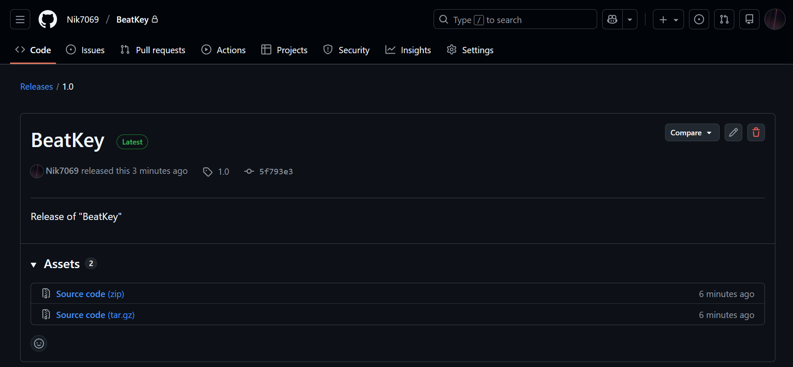

Рисунок 6.1 – Страница для скачивания приложения

После завершения загрузки ZIP-файла его необходимо распаковать в выбранную директорию. В результате разархивации должна быть создана папка, содержащая следующие файлы:

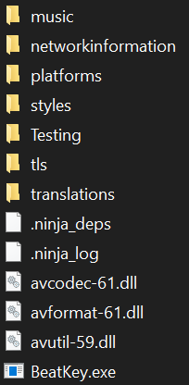

Рисунок 6.2 – Примерные файлы программы

Для начала работы с приложением следует открыть распакованную папку и запустить исполняемый файл "BeatKey.exe". После успешного запуска программа будет готова к эксплуатации.

Эксплуатация приложения “BeatKey”

Программа BeatKey рассчитана на использование на одном устройстве (например, ноутбуке, настольном ПК или интерактивной панели) и подходит для игры одного пользователя или нескольких участников по очереди. Подключение к Интернету не требуется.
В главном меню располагаются кнопки «Загрузить карту», «Начать игру». При запуске игры пользователь:
- Загружает предварительно подготовленную карту с нотами и музыкальным треком.
- Выбирает или оставляет стандартные клавиши управления (primaryKey и secondaryKey).
- Следует правилам: вовремя нажимать клавиши, соответствующие нотам, и избегать промахов, чтобы сохранять HP.
Цель игры – набрать максимальное количество очков, точно попадая в ноты, не теряя HP. Игровой процесс условно делится на несколько этапов.
В этапе подготовки и загрузки карты:
- Игрок выбирает файл карты (.txt) с нотами.
- Программа автоматически ищет музыкальный трек (.mp3) с таким же именем в той же папке.
- Пользователь может изменить настройки громкости и клавиш через меню «Звуки и бинды».
- После загрузки карты отображается статус «Карта загружена», можно переходить к следующему этапу.

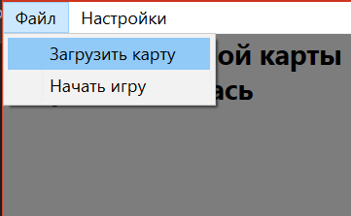

Рисунок 6.3 – Окно загрузки карты

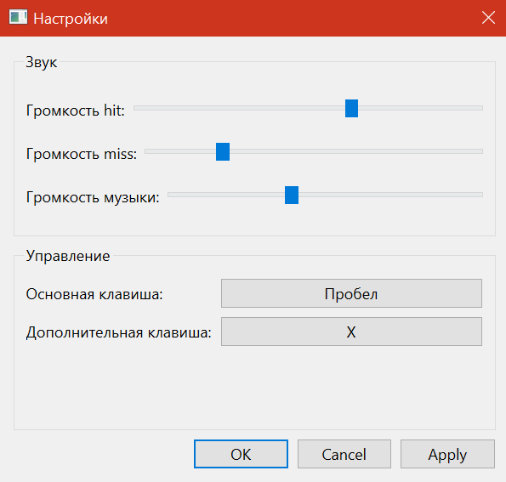

Рисунок 6.4 – Окно настроек звука и управления

На этапе игрового процесса:
- Игра начинает отсчет времени, давая игроку возможность подготовиться.
- Ноты начинают двигаться к hit-зоне справа налево.
- Игрок должен нажимать клавиши primaryKey или secondaryKey, когда нота находится в зоне попадания.
- Программа отображает текстовые оценки попаданий: «ОТЛИЧНО», «ХОРОШО», «СОЙДЕТ» или «ПРОМАХ».
- HP изменяется в зависимости от точности попаданий; если HP достигает 0, игра завершается.

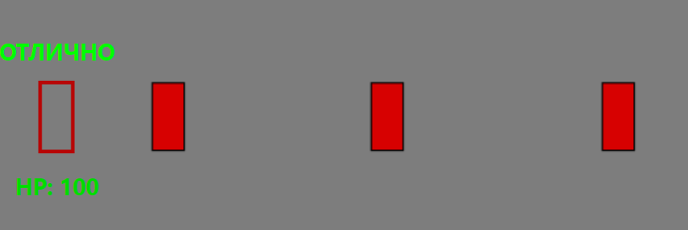

Рисунок 6.5 – Основное игровое окно

В этапе завершения игры:
- Игра автоматически заканчивается после прохождения всех нот.
- Программа выводит финальные результаты: последняя точность попаданий и оставшийся HP.
- Игрок может повторить игру или вернуться в главное меню.

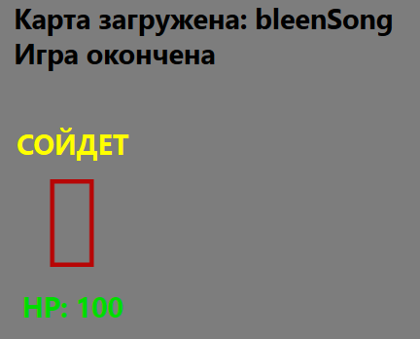

Рисунок 6.6 – Завершение игры и отображение результатов

ЗАКЛЮЧЕНИЕ

В ходе выполнения курсовой работы была спроектирована и разработана игра BeatKey, основанная на механике ритм-игр с точным попаданием в ноты, адаптированная для использования на одном устройстве без подключения к сети. Программное средство реализовано на языке C++ с использованием библиотеки Qt, что позволило эффективно организовать интерфейс, управлять аудиовыходом, анимацией нот и отображением очков, а также реализовать все необходимые этапы игрового процесса – от загрузки карты и музыкального трека до отслеживания попаданий, изменения HP и подсчета результатов.
В процессе работы были выполнены следующие задачи:
- Проведен анализ аналогичных ритм-игр и сформулированы требования к собственной реализации, включая поддержку оффлайн-режима и пользовательских настроек клавиш и звука.
- Описана функциональность программы и построены модели основных сценариев использования, таких как загрузка карты, игровая сессия и завершение игры.
- Спроектированы алгоритмы обработки нот, синхронизации с музыкой, вычисления точности попаданий и отображения анимаций с использованием модульного подхода.
- Реализован программный код с использованием компонентов Qt: QMediaPlayer, QAudioOutput, QSoundEffect, а также визуальных элементов для hit-зоны, анимации очков и HP.
- Проведено всестороннее тестирование программы в различных сценариях, включая корректность работы с разными картами, настройками громкости и клавиш, что подтвердило стабильность и соответствие заявленным функциональным требованиям.
Разработка BeatKey представляет собой не только реализацию игрового механизма, основанного на точности и ритме, но и практическую задачу по проектированию, созданию и проверке комплексного пользовательского программного продукта. Результатом работы является полностью функционирующее приложение, пригодное для использования в учебной, демонстрационной или развлекательной среде, обеспечивающее интерактивный и наглядный игровой опыт.

СПИСОК ИСПОЛЬЗОВАННЫХ ИСТОЧНИКОВ

[1] osu! [Электронный ресурс]. – Электронные данные. – Режим доступа: https://osu.ppy.sh.
[2] Friday Night Funkin’ [Электронный ресурс]. – Электронные данные. – Режим доступа: https://ninja-muffin24.itch.io/funkin.
[3] A Dance of Fire and Ice [Электронный ресурс]. – Электронные данные. – Режим доступа: https://fizzd.itch.io/a-dance-of-fire-and-ice.
[4] Страница проекта “BeatKey” на платформе GitHub [Электронный ресурс]. – Электронные данные. – Режим доступа: https://github.com/Nik7069/BeatKey/releases/latest.

ПРИЛОЖЕНИЯ

ПРИЛОЖЕНИЕ А

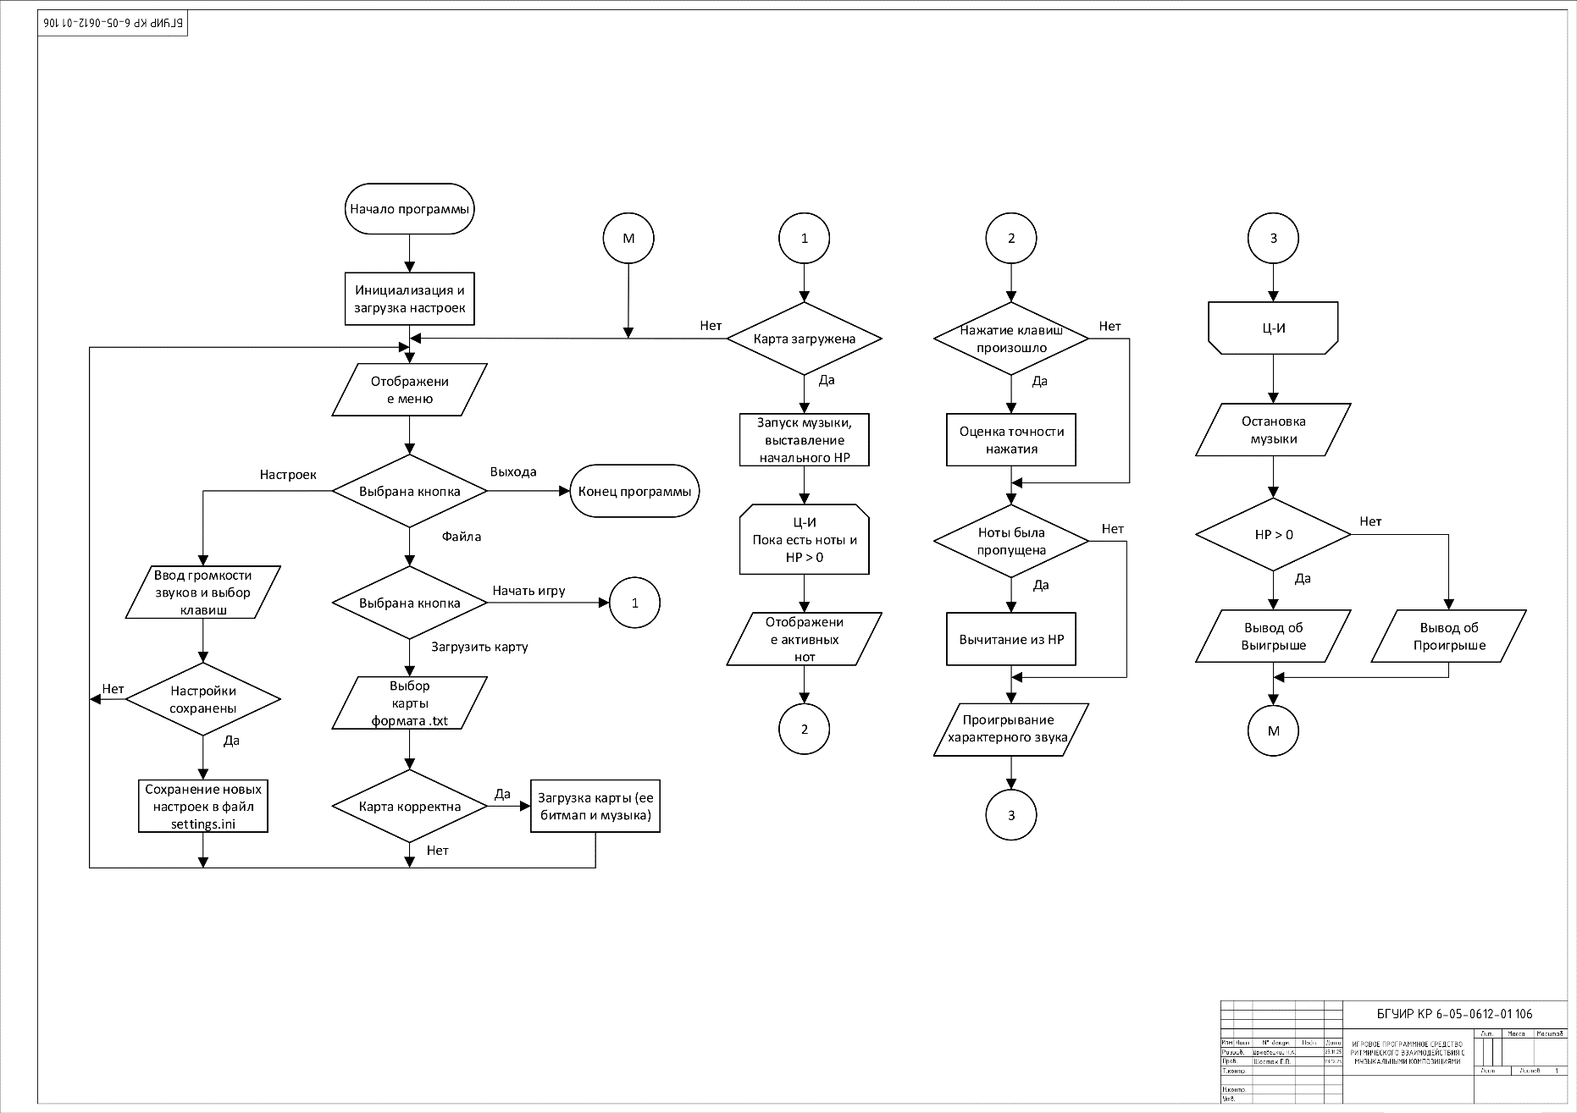

ПРИЛОЖЕНИЕ Б

main.cpp
#include "mainwindow.h"

#include <QApplication>

int main(int argc, char *argv[])
{
QApplication a(argc, argv);
MainWindow w;
w.show();
return a.exec();
}

mainwindow.cpp
#include "mainwindow.h"
#include "./ui_mainwindow.h"

#include <QFileDialog>
#include <QKeyEvent>
#include <QDebug>
#include <QPainter>
#include <QPen>

MainWindow::MainWindow(QWidget *parent)
: QMainWindow(parent)
, ui(new Ui::MainWindow)
{
ui->setupUi(this);

// Загружаем настройки
config.loadSettings();
primaryKey = config.primaryKey();
secondaryKey = config.secondaryKey();

player = new QMediaPlayer(this);
audioOutput = new QAudioOutput(this);

// Устанавливаем громкость из настроек
audioOutput->setVolume(config.musicVolume());
player->setAudioOutput(audioOutput);

// Подключаем действия меню
connect(ui->actionLoadMap, &QAction::triggered,
this, &MainWindow::loadMap);
connect(ui->actionPlayGame, &QAction::triggered,
this, &MainWindow::startGame);

// Добавляем новое действие для настроек (нужно добавить в UI)
// В дизайнере добавьте QAction в меню "Файл" с именем actionSettings
connect(ui->actionSettings, &QAction::triggered,
this, &MainWindow::showSettingsDialog);

gameLoopTimer = new QTimer(this);
connect(gameLoopTimer, &QTimer::timeout, this, &MainWindow::updateGame);
gameLoopTimer->start(16);

QPixmap rawNote("assets/note.png");
QPixmap rawHitZone("assets/hitzone.png");

notePixmap = rawNote.scaled(
hitZoneSize, hitZoneSize,
Qt::KeepAspectRatio,
Qt::SmoothTransformation
);

hitZonePixmap = rawHitZone.scaled(
squareSize, squareSize,
Qt::KeepAspectRatio,
Qt::SmoothTransformation
);

if (notePixmap.isNull())
qDebug() << "Failed to load note.png";
if (hitZonePixmap.isNull())
qDebug() << "Failed to load hitzone.png";

hitSound.setSource(QUrl::fromLocalFile("assets/hit.wav"));
hitSound.setVolume(config.hitVolume());

missSound.setSource(QUrl::fromLocalFile("assets/miss.wav"));
missSound.setVolume(config.missVolume());

hitSound.setLoopCount(1);
missSound.setLoopCount(1);

scoreAnim = new QPropertyAnimation(ui->scoreLabel, "pos", this);
scoreAnim->setDuration(150);
scoreAnim->setEasingCurve(QEasingCurve::OutCubic);

scoreLabelBasePos = ui->scoreLabel->pos();
}

MainWindow::~MainWindow()
{
config.saveSettings();
delete ui;
}

void MainWindow::keyPressEvent(QKeyEvent *event)
{
if (gameState != GameState::Playing)
return;

// Используем сохраненные клавиши
int key = event->key();
if ((key != primaryKey && key != secondaryKey) || event->isAutoRepeat())
return;

qint64 gameTime = gameTimer.elapsed();
qint64 musicTime = gameTime - preStartDelay;

Note *bestNote = nullptr;
qint64 bestDiff = LLONG_MAX;
qint64 diff;

for (Note &note : currentMap.notes) {
if (note.hit || note.missed)
continue;

diff = musicTime - note.beatTime;

if (qAbs(diff) < qAbs(bestDiff)) {
bestDiff = diff;
bestNote = &note;
}
}

qDebug() << musicTime;

if (!bestNote)
return;

registerHit(bestDiff);

if (qAbs(bestDiff) <= missAfterTime) {
bestNote->hit = true;
}
}

void MainWindow::loadMap()
{
QString txtPath = QFileDialog::getOpenFileName(
this,
"Load beatmap",
"",
"Beatmap (*.txt)"
);

if (txtPath.isEmpty())
return;

QFile file(txtPath);
if (!file.open(QIODevice::ReadOnly | QIODevice::Text)) {
ui->statusMapLabel->setText("Ошибка загрузки карты");
return;
}

currentMap.notes.clear();

QTextStream in(&file);
while (!in.atEnd()) {
QString line = in.readLine();
bool ok;
qint64 t = line.toLongLong(&ok);
if (ok)
currentMap.notes.append(Note{ t, false, false });

}

file.close();

// Ищем mp3 рядом
QFileInfo info(txtPath);
QString mp3Path = info.absolutePath() + "/" +
info.completeBaseName() + ".mp3";

if (!QFile::exists(mp3Path)) {
ui->statusMapLabel->setText("MP3 не найден рядом с картой");
return;
}

currentMap.musicPath = mp3Path;
player->setSource(QUrl::fromLocalFile(mp3Path));

ui->statusMapLabel->setText("Карта загружена: " + info.completeBaseName());
}

void MainWindow::startGame()
{
if (currentMap.notes.isEmpty()) {
ui->statusGameLabel->setText("Карта не загружена");
return;
}

// СБРОС СОСТОЯНИЯ НОТ
for (Note &note : currentMap.notes) {
note.hit = false;
note.missed = false;
}

hp = 50;
updateHpLabel();

gameState = GameState::Playing;
ui->statusGameLabel->setText("Подготовка...");

player->stop();
player->setPosition(0);

gameTimer.restart();
setFocus();
}

void MainWindow::updateGame()
{
if (gameState != GameState::Playing)
return;

qint64 gameTime = gameTimer.elapsed();
qint64 musicTime = gameTime - preStartDelay;

// запуск музыки после подготовки
if (gameTime >= preStartDelay &&
player->playbackState() != QMediaPlayer::PlayingState) {

player->play();
ui->statusGameLabel->setText("Игра началась");
}

// авто-промах для непрожатых нот
for (Note &note : currentMap.notes) {

if (note.hit || note.missed)
continue;

if (musicTime > note.beatTime + 200) {
note.missed = true;
registerHit(9999); // промах
}
}

// конец игры (все ноты обработаны)
bool allProcessed = true;
for (const Note &note : currentMap.notes) {
if (!note.hit && !note.missed) {
allProcessed = false;
break;
}
}

if (allProcessed && musicTime > 0) {
gameState = GameState::Idle;
player->stop();
ui->statusGameLabel->setText("Игра окончена");
// ui->scoreLabel->setText("");
// ui->hpLabel->setText("");
update();
return;
}

update(); // перерисовка
}

void MainWindow::paintEvent(QPaintEvent *)
{
QPainter painter(this);
painter.setRenderHint(QPainter::SmoothPixmapTransform, true);

// фон
painter.fillRect(rect(), QColor(125, 125, 125));

// hit-зона
int hitY = height() / 2 - hitZonePixmap.height() / 2;
painter.drawPixmap(hitZoneX, hitY, hitZonePixmap);

if (gameState != GameState::Playing)
return;

// ВРЕМЯ
qint64 gameTime = gameTimer.elapsed(); // с начала игры
qint64 musicTime = gameTime - preStartDelay; // с начала музыки (может быть < 0)

int startX = hitZoneX + noteTravelDistance;
int y = height() / 2 - notePixmap.height() / 2;

// НОТЫ
for (const Note &note : std::as_const(currentMap.notes)) {

if (note.hit || note.missed)
continue;

qint64 beatTime = note.beatTime;

// когда нота должна начать ехать (относительно музыки)
qint64 spawnTime = beatTime - travelTime;

// сколько она уже едет
qint64 delta = musicTime - spawnTime;

// ещё не появилась
if (delta < 0)
continue;

// уже улетела
if (delta > travelTime + missAfterTime)
continue;

double progress = double(delta) / double(travelTime);

int x = startX - int(noteTravelDistance * progress);

painter.drawPixmap(x, y, notePixmap);
}
}

void MainWindow::registerHit(qint64 diff)
{
diff = qAbs(diff);

int hpDelta = 0;

if (diff <= 25) {
lastHitText = "ОТЛИЧНО";
lastHitColor = QColor(0, 255, 0);
hpDelta = +2;
}
else if (diff <= 50) {
lastHitText = "ХОРОШО";
lastHitColor = QColor(0, 200, 255);
hpDelta = +1;
}
else if (diff <= missAfterTime) {
lastHitText = "СОЙДЕТ";
lastHitColor = QColor(255, 255, 0);
hpDelta = 0;
}
else {
lastHitText = "ПРОМАХ";
lastHitColor = QColor(255, 0, 0);
hpDelta = -5;
}

hp += hpDelta;
updateHpLabel();

if (hpDelta >= 0)
hitSound.play();
else
missSound.play();

ui->scoreLabel->setText(lastHitText);
ui->scoreLabel->setStyleSheet(
QString("color: %1").arg(lastHitColor.name())
);

animateScoreLabel();

// ПРОИГРЫШ
if (hp <= 0) {
gameState = GameState::Idle;
player->stop();
ui->statusGameLabel->setText("Вы проиграли");
update();
}
}

void MainWindow::animateScoreLabel()
{
scoreAnim->stop();

scoreAnim->setStartValue(scoreLabelBasePos + QPoint(0, 10));
scoreAnim->setEndValue(scoreLabelBasePos);

scoreAnim->start();
}

void MainWindow::resizeEvent(QResizeEvent *)
{
// X — центр hit-зоны
int hitCenterX = hitZoneX + hitZonePixmap.width() / 2;

// позиция scoreLabel
int x = hitCenterX - ui->scoreLabel->width() / 2;

int hitY = height() / 2 - hitZonePixmap.height() / 2;
int y = hitY - ui->scoreLabel->height() - 20; // отступ сверху

ui->scoreLabel->move(x, y);

// сохраняем базовую позицию для анимации
scoreLabelBasePos = ui->scoreLabel->pos();

hitCenterX = hitZoneX + hitZonePixmap.width() / 2;
hitY = height() / 2 - hitZonePixmap.height() / 2;

x = hitCenterX - ui->hpLabel->width() / 2;
y = hitY + hitZonePixmap.height() -20;

ui->hpLabel->move(x, y);

}

void MainWindow::updateHpLabel()
{
hp = qBound(0, hp, 100);

ui->hpLabel->setText(QString("HP: %1").arg(hp));

QColor color;
if (hp > 60)
color = QColor(0, 220, 0);
else if (hp > 30)
color = QColor(255, 200, 0);
else
color = QColor(255, 0, 0);

ui->hpLabel->setStyleSheet(
QString("color: %1; font-weight: bold;").arg(color.name())
);
}

void MainWindow::showSettingsDialog()
{
if (!settingsDialog) {
settingsDialog = new SettingsDialog(this);
connect(settingsDialog, &SettingsDialog::settingsChanged,
this, &MainWindow::applySettings);
}

// Устанавливаем текущие значения
settingsDialog->setHitVolume(config.hitVolume());
settingsDialog->setMissVolume(config.missVolume());
settingsDialog->setMusicVolume(config.musicVolume());
settingsDialog->setPrimaryKey(config.primaryKey());
settingsDialog->setSecondaryKey(config.secondaryKey());

settingsDialog->exec();
}

void MainWindow::applySettings()
{
if (!settingsDialog)
return;

// Сохраняем в конфиг
config.setHitVolume(settingsDialog->hitVolume());
config.setMissVolume(settingsDialog->missVolume());
config.setMusicVolume(settingsDialog->musicVolume());
config.setPrimaryKey(settingsDialog->primaryKey());
config.setSecondaryKey(settingsDialog->secondaryKey());

// Применяем в игре
hitSound.setVolume(config.hitVolume());
missSound.setVolume(config.missVolume());
audioOutput->setVolume(config.musicVolume());

// Обновляем клавиши
primaryKey = config.primaryKey();
secondaryKey = config.secondaryKey();

// Сохраняем настройки
config.saveSettings();
}

mainwindow.h
#ifndef MAINWINDOW_H
#define MAINWINDOW_H

#include <QMainWindow>
#include <QMediaPlayer>
#include <QAudioOutput>
#include <QElapsedTimer>
#include <QTimer>
#include <QKeyEvent>
#include <QSoundEffect>
#include <QPropertyAnimation>

// Добавляем новый заголовок
#include "settingsdialog.h"
#include "gameconfig.h"

QT_BEGIN_NAMESPACE
namespace Ui {
class MainWindow;
}
QT_END_NAMESPACE

class MainWindow : public QMainWindow
{
Q_OBJECT

public:
MainWindow(QWidget *parent = nullptr);
~MainWindow();

protected:
void keyPressEvent(QKeyEvent *event) override;
void paintEvent(QPaintEvent *event) override;

private:
Ui::MainWindow *ui;
QMediaPlayer *player;
QAudioOutput *audioOutput;

// Добавляем диалог настроек
SettingsDialog *settingsDialog = nullptr;
GameConfig &config = GameConfig::instance();

enum class GameState {
Idle,
Playing
};

GameState gameState = GameState::Idle;

struct Note {
qint64 beatTime; // когда должна быть нажата
bool hit = false;
bool missed = false;
};

struct BeatMap {
QString musicPath;
QVector<Note> notes;
};

BeatMap currentMap;

QElapsedTimer gameTimer;
const qint64 preStartDelay = 1000;

QTimer *gameLoopTimer;

const int hitZoneX = 20;
const int hitZoneSize = 60;
const int squareSize = 60;

QPixmap notePixmap;
QPixmap hitZonePixmap;

const qint64 travelTime = 1000;
const int noteTravelDistance = 600;
const qint64 missAfterTime = 100;

QString lastHitText = "";
QColor lastHitColor = Qt::white;

QSoundEffect hitSound;
QSoundEffect missSound;

QPropertyAnimation *scoreAnim = nullptr;
QPoint scoreLabelBasePos;
int hp = 50;

// Добавляем клавиши
int primaryKey = Qt::Key_Space;
int secondaryKey = Qt::Key_X;

private slots:
void loadMap();
void startGame();
void updateGame();
void registerHit(qint64 diff);
void animateScoreLabel();
void resizeEvent(QResizeEvent *event) override;
void updateHpLabel();

// Добавляем новый слот для настроек
void showSettingsDialog();
void applySettings();
};

#endif // MAINWINDOW_H

gameconfig.cpp
#include "gameconfig.h"
#include <QDebug>

GameConfig::GameConfig()
: m_settings(QCoreApplication::applicationDirPath() + "/settings.ini",
QSettings::IniFormat)
{
loadSettings();
}

void GameConfig::loadSettings()
{
m_hitVolume = m_settings.value("Sound/hitVolume", 0.4f).toFloat();
m_missVolume = m_settings.value("Sound/missVolume", 0.4f).toFloat();
m_musicVolume = m_settings.value("Sound/musicVolume", 0.5f).toFloat();
m_primaryKey = m_settings.value("Keys/primaryKey", Qt::Key_Space).toInt();
m_secondaryKey = m_settings.value("Keys/secondaryKey", Qt::Key_X).toInt();

qDebug() << "Settings loaded:"
<< "hitVol:" << m_hitVolume
<< "missVol:" << m_missVolume
<< "musicVol:" << m_musicVolume
<< "primaryKey:" << m_primaryKey
<< "secondaryKey:" << m_secondaryKey;
}

void GameConfig::saveSettings()
{
m_settings.setValue("Sound/hitVolume", m_hitVolume);
m_settings.setValue("Sound/missVolume", m_missVolume);
m_settings.setValue("Sound/musicVolume", m_musicVolume);
m_settings.setValue("Keys/primaryKey", m_primaryKey);
m_settings.setValue("Keys/secondaryKey", m_secondaryKey);

m_settings.sync();
qDebug() << "Settings saved";
}

void GameConfig::setHitVolume(float volume)
{
m_hitVolume = qBound(0.0f, volume, 1.0f);
}

void GameConfig::setMissVolume(float volume)
{
m_missVolume = qBound(0.0f, volume, 1.0f);
}

void GameConfig::setMusicVolume(float volume)
{
m_musicVolume = qBound(0.0f, volume, 1.0f);
}

void GameConfig::setPrimaryKey(int key)
{
m_primaryKey = key;
}

void GameConfig::setSecondaryKey(int key)
{
m_secondaryKey = key;
}

gameconfig.h
#ifndef GAMECONFIG_H
#define GAMECONFIG_H

#include <QSettings>
#include <QCoreApplication>

class GameConfig
{
public:
static GameConfig& instance()
{
static GameConfig config;
return config;
}

// Геттеры
float hitVolume() const { return m_hitVolume; }
float missVolume() const { return m_missVolume; }
float musicVolume() const { return m_musicVolume; }
int primaryKey() const { return m_primaryKey; }
int secondaryKey() const { return m_secondaryKey; }

// Сеттеры
void setHitVolume(float volume);
void setMissVolume(float volume);
void setMusicVolume(float volume);
void setPrimaryKey(int key);
void setSecondaryKey(int key);

// Загрузка и сохранение
void loadSettings();
void saveSettings();

private:
GameConfig();

float m_hitVolume = 0.4f;
float m_missVolume = 0.4f;
float m_musicVolume = 0.5f;
int m_primaryKey = Qt::Key_Space;
int m_secondaryKey = Qt::Key_X;

QSettings m_settings;
};

#endif // GAMECONFIG_H

settingsdialog.cpp
#include "settingsdialog.h"
#include "ui_settingsdialog.h"
#include <QKeyEvent>
#include <QDebug>
#include <QPushButton>
#include <QTimer>
#include <QDialogButtonBox>

SettingsDialog::SettingsDialog(QWidget *parent)
: QDialog(parent)
, ui(new Ui::SettingsDialog)
{
ui->setupUi(this);

// Настройка диапазонов слайдеров
ui->hitVolumeSlider->setRange(0, 100);
ui->missVolumeSlider->setRange(0, 100);
ui->musicVolumeSlider->setRange(0, 100);

// Важно: отключаем стандартную обработку пробела для кнопок
ui->primaryKeyButton->setAutoDefault(false);
ui->primaryKeyButton->setDefault(false);
ui->secondaryKeyButton->setAutoDefault(false);
ui->secondaryKeyButton->setDefault(false);

// Подключение сигналов для кнопок клавиш
connect(ui->primaryKeyButton, &QPushButton::clicked,
this, &SettingsDialog::onPrimaryKeyButtonClicked);
connect(ui->secondaryKeyButton, &QPushButton::clicked,
this, &SettingsDialog::onSecondaryKeyButtonClicked);

// Находим кнопки buttonBox и настраиваем
QPushButton *applyButton = ui->buttonBox->button(QDialogButtonBox::Apply);
QPushButton *okButton = ui->buttonBox->button(QDialogButtonBox::Ok);
QPushButton *cancelButton = ui->buttonBox->button(QDialogButtonBox::Cancel);

if (applyButton) {
applyButton->setAutoDefault(false);
applyButton->setDefault(false);
connect(applyButton, &QPushButton::clicked, this, [this]() {
emit settingsChanged();
});
}

if (okButton) {
okButton->setAutoDefault(false);
okButton->setDefault(false);
connect(okButton, &QPushButton::clicked, this, [this]() {
emit settingsChanged();
accept();
});
}

if (cancelButton) {
cancelButton->setAutoDefault(false);
cancelButton->setDefault(false);
connect(cancelButton, &QPushButton::clicked, this, &QDialog::reject);
}

// Обновляем текст кнопок
updateKeyButtonText(ui->primaryKeyButton, primaryKeyCode);
updateKeyButtonText(ui->secondaryKeyButton, secondaryKeyCode);
}

SettingsDialog::~SettingsDialog()
{
delete ui;
}

float SettingsDialog::hitVolume() const
{
return ui->hitVolumeSlider->value() / 100.0f;
}

float SettingsDialog::missVolume() const
{
return ui->missVolumeSlider->value() / 100.0f;
}

float SettingsDialog::musicVolume() const
{
return ui->musicVolumeSlider->value() / 100.0f;
}

int SettingsDialog::primaryKey() const
{
return primaryKeyCode;
}

int SettingsDialog::secondaryKey() const
{
return secondaryKeyCode;
}

void SettingsDialog::setHitVolume(float volume)
{
ui->hitVolumeSlider->setValue(static_cast<int>(volume * 100));
}

void SettingsDialog::setMissVolume(float volume)
{
ui->missVolumeSlider->setValue(static_cast<int>(volume * 100));
}

void SettingsDialog::setMusicVolume(float volume)
{
ui->musicVolumeSlider->setValue(static_cast<int>(volume * 100));
}

void SettingsDialog::setPrimaryKey(int key)
{
primaryKeyCode = key;
updateKeyButtonText(ui->primaryKeyButton, key);
}

void SettingsDialog::setSecondaryKey(int key)
{
secondaryKeyCode = key;
updateKeyButtonText(ui->secondaryKeyButton, key);
}

void SettingsDialog::keyPressEvent(QKeyEvent *event)
{
// Если ждем нажатия клавиши для бинда
if (isWaitingForKey && activeKeyButton && !event->isAutoRepeat()) {
int key = event->key();

// Игнорируем модификаторы как отдельные клавиши
if (key == Qt::Key_Shift || key == Qt::Key_Control ||
key == Qt::Key_Alt || key == Qt::Key_Meta ||
key == Qt::Key_AltGr) {
return;
}

// ОСОБАЯ ОБРАБОТКА ПРОБЕЛА
if (key == Qt::Key_Space) {
// Для пробела нужно дополнительное действие
if (activeKeyButton == ui->primaryKeyButton) {
primaryKeyCode = Qt::Key_Space;
updateKeyButtonText(ui->primaryKeyButton, Qt::Key_Space);
} else if (activeKeyButton == ui->secondaryKeyButton) {
secondaryKeyCode = Qt::Key_Space;
updateKeyButtonText(ui->secondaryKeyButton, Qt::Key_Space);
}

isWaitingForKey = false;
activeKeyButton = nullptr;

// Восстанавливаем фокус после пробела
QTimer::singleShot(100, this, [this]() {
setFocus();
});

event->accept();
return;
}

// Обработка других клавиш
if (activeKeyButton == ui->primaryKeyButton) {
primaryKeyCode = key;
updateKeyButtonText(ui->primaryKeyButton, key);
} else if (activeKeyButton == ui->secondaryKeyButton) {
secondaryKeyCode = key;
updateKeyButtonText(ui->secondaryKeyButton, key);
}

isWaitingForKey = false;
activeKeyButton = nullptr;
event->accept();
return;
}

// Если не в режиме бинда, обрабатываем Escape для отмены
if (event->key() == Qt::Key_Escape && isWaitingForKey) {
isWaitingForKey = false;
if (activeKeyButton == ui->primaryKeyButton) {
updateKeyButtonText(ui->primaryKeyButton, primaryKeyCode);
} else if (activeKeyButton == ui->secondaryKeyButton) {
updateKeyButtonText(ui->secondaryKeyButton, secondaryKeyCode);
}
activeKeyButton = nullptr;
event->accept();
return;
}

QDialog::keyPressEvent(event);
}

void SettingsDialog::onButtonBoxClicked(QAbstractButton *button)
{
QDialogButtonBox::StandardButton stdButton = ui->buttonBox->standardButton(button);

switch (stdButton) {
case QDialogButtonBox::Ok:
// Применяем настройки и закрываем
emit settingsChanged();
accept();
break;

case QDialogButtonBox::Apply:
// Только применяем настройки, не закрываем
emit settingsChanged();
break;

case QDialogButtonBox::Cancel:
// Просто закрываем без применения
reject();
break;

default:
// Обработка других кнопок, если есть
break;
}
}

void SettingsDialog::onPrimaryKeyButtonClicked()
{
isWaitingForKey = true;
activeKeyButton = ui->primaryKeyButton;
ui->primaryKeyButton->setText("Нажмите клавишу...");
ui->primaryKeyButton->setFocus();

// Временно меняем политику фокуса для захвата пробела
ui->primaryKeyButton->setFocusPolicy(Qt::StrongFocus);
grabKeyboard(); // Захватываем все события клавиатуры
}

void SettingsDialog::onSecondaryKeyButtonClicked()
{
isWaitingForKey = true;
activeKeyButton = ui->secondaryKeyButton;
ui->secondaryKeyButton->setText("Нажмите клавишу...");
ui->secondaryKeyButton->setFocus();

ui->secondaryKeyButton->setFocusPolicy(Qt::StrongFocus);
grabKeyboard(); // Захватываем все события клавиатуры
}

void SettingsDialog::updateKeyButtonText(QPushButton *button, int key)
{
button->setText(keyToString(key));

// Восстанавливаем нормальное состояние кнопки
if (button == activeKeyButton) {
releaseKeyboard(); // Освобождаем захват клавиатуры
activeKeyButton = nullptr;
isWaitingForKey = false;
}

// Восстанавливаем нормальную политику фокуса
button->setFocusPolicy(Qt::TabFocus);
}

QString SettingsDialog::keyToString(int key)
{
switch (key) {
case Qt::Key_Space: return "Пробел";
case Qt::Key_X: return "X";
case Qt::Key_Z: return "Z";
case Qt::Key_A: return "A";
case Qt::Key_S: return "S";
case Qt::Key_D: return "D";
case Qt::Key_F: return "F";
case Qt::Key_J: return "J";
case Qt::Key_K: return "K";
case Qt::Key_L: return "L";
case Qt::Key_Semicolon: return ";";
case Qt::Key_Enter:
case Qt::Key_Return: return "Enter";
case Qt::Key_Up: return "Стрелка вверх";
case Qt::Key_Down: return "Стрелка вниз";
case Qt::Key_Left: return "Стрелка влево";
case Qt::Key_Right: return "Стрелка вправо";
case Qt::Key_Tab: return "Tab";
case Qt::Key_Escape: return "Esc";
case Qt::Key_Backspace: return "Backspace";
case Qt::Key_CapsLock: return "Caps Lock";
case Qt::Key_Delete: return "Delete";
case Qt::Key_Home: return "Home";
case Qt::Key_End: return "End";
case Qt::Key_PageUp: return "Page Up";
case Qt::Key_PageDown: return "Page Down";
default:
QString text = QKeySequence(key).toString();
if (text.isEmpty()) {
return QString("Key %1").arg(key);
}
return text;
}
}

settingsdialog.h
#ifndef SETTINGSDIALOG_H
#define SETTINGSDIALOG_H

#include <QDialog>
#include <QKeySequenceEdit>
#include <qabstractbutton.h>

namespace Ui {
class SettingsDialog;
}

class SettingsDialog : public QDialog
{
Q_OBJECT

public:
explicit SettingsDialog(QWidget *parent = nullptr);
~SettingsDialog();

float hitVolume() const;
float missVolume() const;
float musicVolume() const;
int primaryKey() const;
int secondaryKey() const;

void setHitVolume(float volume);
void setMissVolume(float volume);
void setMusicVolume(float volume);
void setPrimaryKey(int key);
void setSecondaryKey(int key);

signals:
void settingsChanged();

protected:
void keyPressEvent(QKeyEvent *event) override;

private slots:
void onPrimaryKeyButtonClicked();
void onSecondaryKeyButtonClicked();

// Убираем старые слоты, добавляем новый
void onButtonBoxClicked(QAbstractButton *button);

private:
Ui::SettingsDialog *ui;
bool isWaitingForKey = false;
QPushButton *activeKeyButton = nullptr;

int primaryKeyCode = Qt::Key_Space;
int secondaryKeyCode = Qt::Key_X;

void updateKeyButtonText(QPushButton *button, int key);
QString keyToString(int key);
};

#endif // SETTINGSDIALOG_H

ВЕДОМОСТЬ

Обозначение |  |  |  | Наименование |  |  |  | Дополнительные сведения
 |  |  |  | Текстовые документы
БГУИР КР 6-05-0612-01 106 ПЗ |  |  |  | Пояснительная записка |  |  |  | 52 с.
 |  |  |  | Графические документы
ГУИР 451001 106 СП |  |  |  | Игровое программное средство ритмического взаимодействия с музыкальными композициями. |  |  |  | Формат А1
 |  |  |  |  | БГУИР КР 6-05-0612-01 106 ПЗ
Изм. | Л. | № докум. | Подп. | Дата | Игровое программное средство ритмического взаимодействия с музыкальными композициями.  Ведомость курсовой  работы |  |  |  |  | Лист | Листов
Разраб. |  | Држевецкий Н.А. |  | 23.12.25 |  | Т |  |  |  | 52 | 52
Пров. |  | Шостак Е.В |  | 23.12.25 |  | Кафедра ПОИТ  гр. 451001

